Ежегодно в нашем детском саду проходят торжественные мероприятия, посвященные памяти героям Великой Отечественной Войны.
В гости к детям приходят люди ,жизнь которых каким-либо образом связана с этим трагическим событием, участники боевых действий в Афганистане, дети войны.
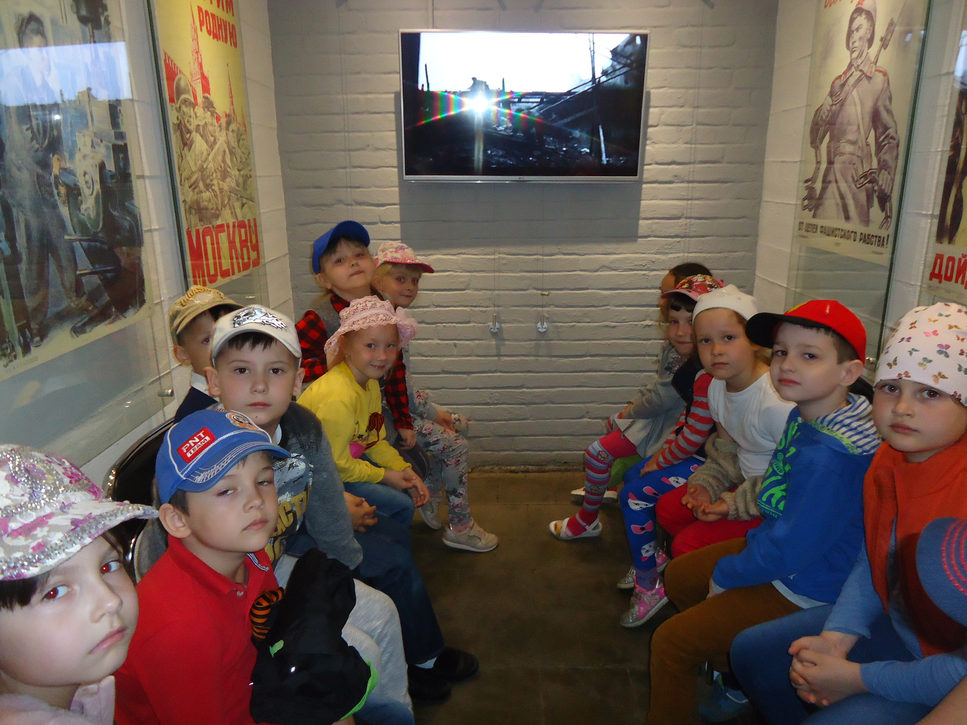
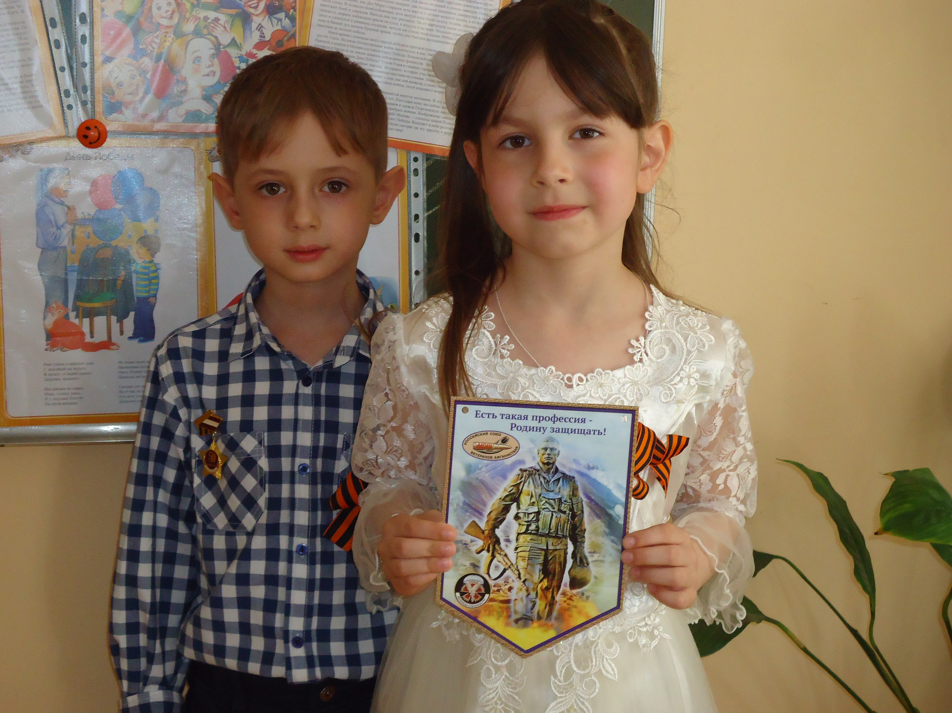
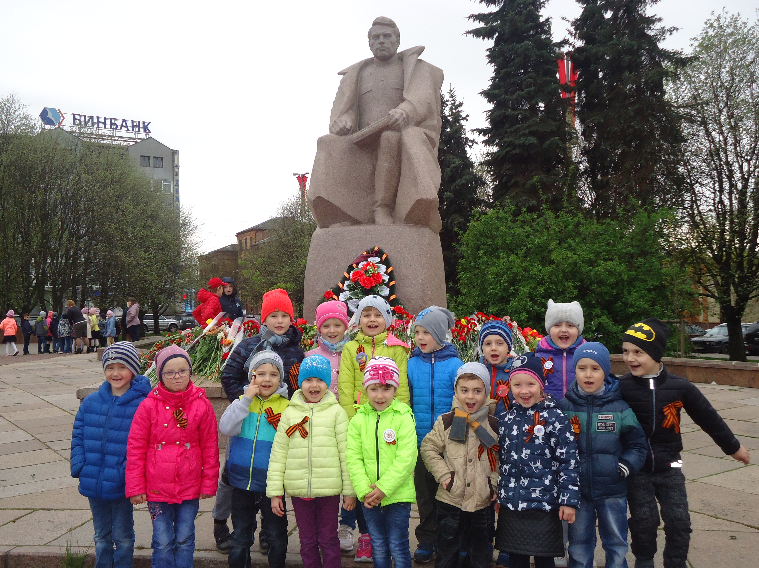
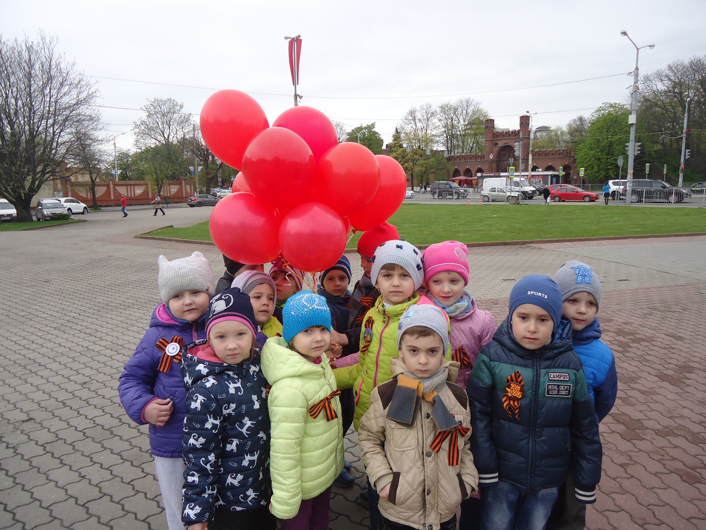
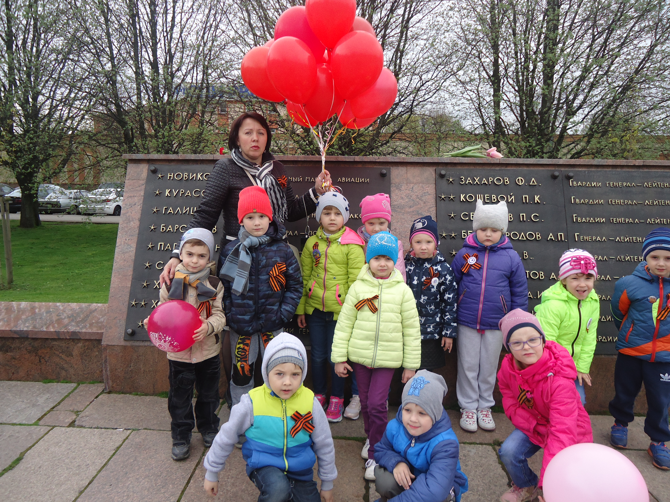
Ребята очень серьезно готовятся к этим встречам: и малыши, и старшие дошкольники. Дети разучивают стихи, песни военных лет и песни о дружбе и мире, дарят цветы гостям. Уже стали традицией экскурсии к памятным местам нашего города и в музеи боевой славы.

